HDT-625LA便携式配网继电保护测试仪简介

1 产品概述
HDT-625LA便携式配网继电保护测试仪主要用于现场配电终端的检修与测试，测试终端的继电保护性能是否符合要求，功能全面。装置采用内部锂电池组供电，无需外电源供电，且体积小、重量轻，完全满足现场便携测试的需求；装置的电压、电流输出、开入开出等接口可对配电终端进行继电保护性能测试。
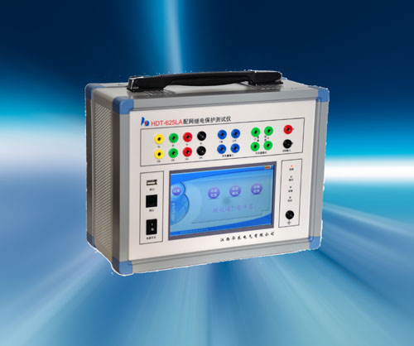
2 技术参数及技术特点
2.1 技术参数
2.1.1 供电电源和环境要求
- ➢ 供电方式：内部锂电池供电（不可拆卸），外接充电器，充电器供电范围为100V~253VAC；
- ➢ 工作时间：内部锂电池充满电，进行5A电流输出，持续工作时间不少于4小时，一般工况下的使用时间不少于8小时；
- ➢ 额定工作环境：-5℃~+40℃，湿度≤85%，无凝结；
- ➢ 存储环境要求：温度-30℃~+60℃，平均湿度≤80%，无凝结。
2.1.2 电流电压输出
（1）电流输出：
- ➢ 通道数量：3路；
- ➢ 输出幅度：交流0~10A；
- ➢ 输出精度：0.1%；
- ➢ 输出频率：10.00~500.00Hz可调，分辨率为0.01Hz，频率输出误差≤±0.2 Hz；
- ➢ 输出相位：0.0~360.0度可调，分辨率为0.1度，相位输出误差≤±0.2度。
（2）电压输出：
- ➢ 通道数量：3路；
- ➢ 输出幅度：交流0~120V；
- ➢ 输出精度：0.1%；
- ➢ 输出频率：10.00~500.00Hz可调，分辨率为0.01Hz，频率输出误差≤±0.2 Hz；
- ➢ 输出相位：0.0~360.0度可调，分辨率为0.1度，相位输出误差≤±0.2度。
2.1.3 开入开出
（1）开出：
- ➢ 接点数量：2路，其中1路为快速开出；
- ➢ 接点性能：时间分辨率1ms，隔离电压500V。
（2）开入：
- ➢ 接点数量：2路；
- ➢接点性能：空接点、250V电位自动识别，计时范围1ms～999.99s，隔离电压500V。
- 2.1.4 精确同步时间输入
- ➢ IRIG-B码精确同步时间输入；
- ➢ 具有时钟信号中断时的精确守时功能；
- ➢ 时间精确度：误差≤2μS。
- 2.1.5 功能扩展接口
- ➢ 配置网口，可外接电脑运行电脑版测试软件扩展各种测试功能；
- ➢ USB-A连接座形式的RS232串行通讯接口。
- 2.1.6 箱体、尺寸与重量
- ➢ 箱体：全铝合金挤压型材；
- ➢ 尺寸：300mm×226mm×130mm—(W×H×D)；
- ➢ 重量：净重约3.0Kg。
2.2 技术特点
- ➢ 高性能软件平台
本产品以高性能32位微处理器和实时嵌入式操作系统为开发平台，综合使用了各种硬件、软件的前沿技术，具有高性能、高精度、高可靠性、高稳定性。
- ➢ 便于携带，方便测试
本产品自带锂电池组，无需外电源供电，且产品体积小、重量轻，便于测试人员携带，方便现场测试。
- ➢ 电压输出短路、电流输出开路、通道温度过热保护
本产品输出电压时电压通道短路，或者输出电流时电流通道开路，或者长期重负载工作或者其他原因导致通道温度过热，自动停止运行并给予提示。
- ➢ 散热
本产品的散热采用了智能风速调整，风量由机箱内的温度传感器控制。正常工作时风扇低速或不运行以保持工作环境安静，当机箱内的温度达到50℃以上时，风扇转速自动加快以提高散热能力。本产品精心的结构设计和散热设计，不仅使装置具有重负载、大电流、长时间的工作能力，而且大大提高了其运行的稳定性与可靠性。
3 功能说明
3.1 手动测试功能
手动设置电压、电流的幅值、相位、频率与开出，同时实时监测开入量的变化。
3.2 状态序列测试功能
通过编辑多组电压、电流、开出量的状态和状态持续时间，依次输出执行。
3.3 同步对时及同步触发输出功能
3.4 外接电脑扩展测试软件功能
3.5 锂电池充放电管理功能

